# 1-5/10-2/8-4

阅读下列说明、效果图和代码，用jquery完成指定功能。  
**【说明】**

在购物模块中，需要加入评价功能，要求用jquery完成此功能，要求鼠标经过星星点亮并且文字发生变化。请根据现有的代码和效果图补全代码（1）-（8）  
**【效果图】**  
如图所示。  


# 2-2

阅读下列说明、效果图和代码，进行静态网页开发，填写（1）至（12）代码。  
【说明】  
现要求制作一个简单的抽奖页面，已知几个参选人的图片，通过点击开始按钮开始随机切换头像，点击停止时停止切换并将获奖头像放大到右边的框中，设计如下效果图。  
项目名称为lucky，包含首页index.html、css文件夹、images文件夹、js文件夹，其中，css文件夹包含index.css文件，images文件夹包含0-6共7张jpg图片；js文件夹包含jquery.min.js 和index.js文件。  
【效果图】  
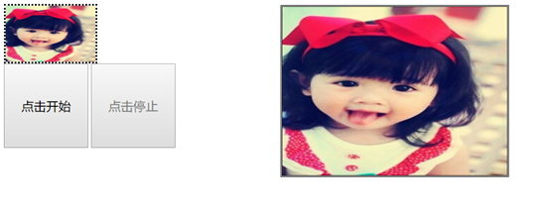

# 3-5

阅读下列说明、效果图和代码，完成交互效果，回答问题1至问题5。  
【说明】  
某公司要制作自己的官网首页，经过研究，需要采用手风琴效果。现在我们需要编写该网站效果图部分的代码。  
项目包含首页index.html、css文件夹、js文件夹，其中，css文件夹包含style.css文件；js文件夹包含jquery.min.js 和script.js。  
【效果图】  
 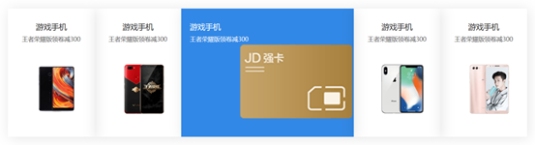

# 10-5/7-1

阅读下列说明、效果图，打开“考生文件夹\60004\student”文件夹中的素材，进行动态网页开发，在空（1）至（11）处填写正确代码，操作完成后保存素材。

**【说明】**

在某页面中实现了一个简易学生管理功能，效果如图1所示。具体要求：点击“查看”按钮可以打开模态框查看学生的基本信息，查看后可以点击“关闭”按钮关闭模态框；点击“删除”按钮，弹出提示“确定要删除吗？”，如果选择“确定”，就删除该条数据，选择“取消”就不会删除。效果如图2和3所示。

项目名称为student，包含首页index.html、js文件夹，其中js文件夹包含jquery-3.4.1.js文件。

**【效果图】**

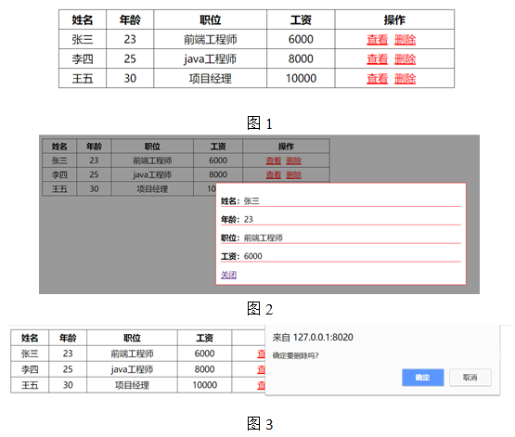

# 9-5/5-1

阅读下列说明、效果图和代码，用jquery完成指定功能。  
【说明】  
页面布局，由于每个块所占据的空间不同，所以需要使用瀑布流的方式布局，因此要求用jquery完成此功能，请根据现有的代码和效果图补全代码（1）-（8）  
【效果图】  
 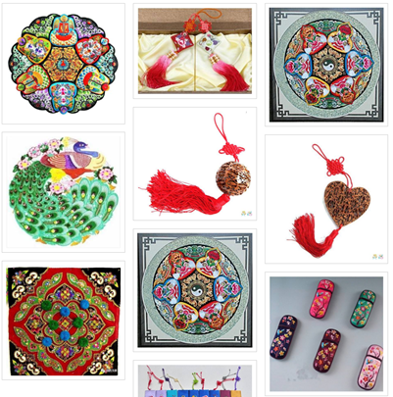

# 9-2/4-3

阅读下列说明、效果图和代码，用jquery完成指定功能。  
**【说明】**  
先要完成一个通讯录，在需要添加人员的时候，点击“添加行”，当点击删除的时候，序号需要重新排序。同时为了提高用户体验，需要用js实现隔行换色。请根据现有的代码和效果图补全代码（1）-（10）  
**【效果图】**  
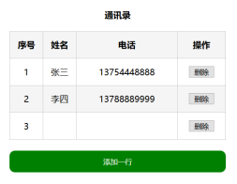

# 6-3

阅读下列说明、效果图和代码，进行静态网页开发，回答问题1至问题8。

**【说明】**

某互联网公司开发官网的首页，为了适配移动端，决定菜单采用底部固定形式。现在需要编写代码实现效果。

项目名称为menu，包含首页index.html、css文件夹、js文件夹，其中，css文件夹包含style.css文件；js文件夹包含jquery.min.js 和index.js。

**【效果图】**

